Menudev2 : Documentation de la version **68** du 03/06/2019

**Double environnement V10, V11 Progress :**

Modifications des fichiers « ini » utilisés par les outils et menudev2, pour prendre en compte les 2 versions.

Modification des batches utilisés par UltraEdit pour la compilation.

**Administration** :

* Nouveau : Gestion de la suppression d’un utilisateur.
* Modification : Les boutons de gestion des utilisateurs sont remplacés par un menu popup sur la liste des utilisateurs.

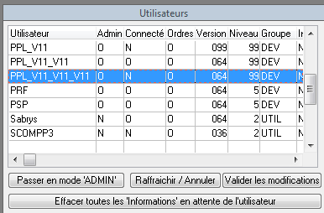 -> 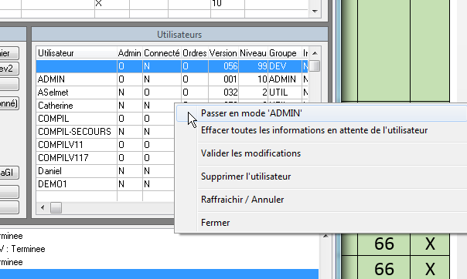

**Bases** :

* Correction : A la fin de la restauration d’une ancienne base, on se trouvait avec les anciens fichiers de travail dans le répertoire de la base.

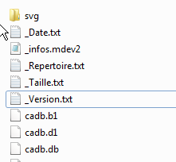

* Correction : Message d’erreur lors de la demande de fermeture de toutes les bases

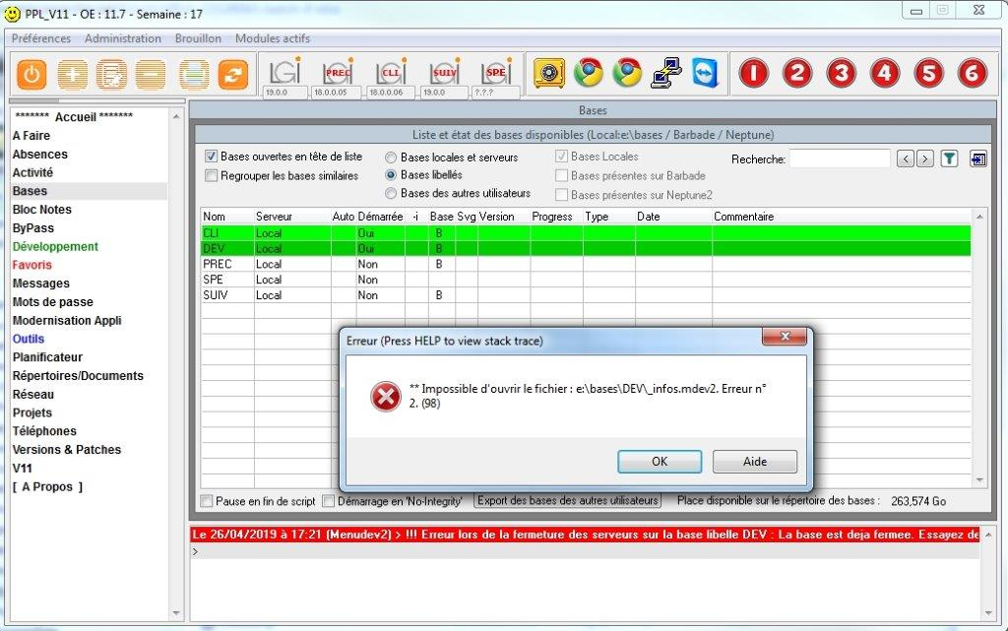

**Préférences** :

* Modification : Déplacement de la zone « Mode client Serveur pour l’application DEV » dans les préférences "Bases":

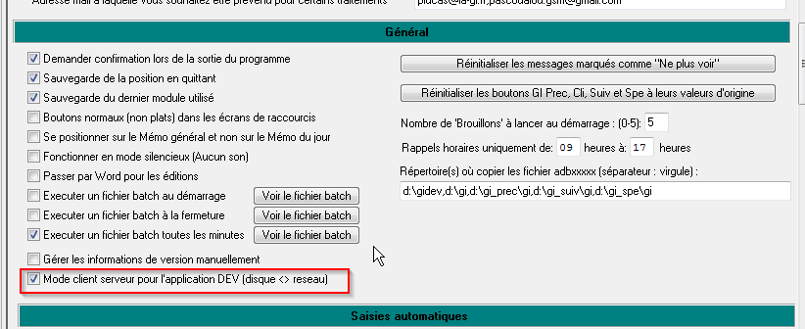

**Général** :

* Correction : La frame de Saisie/Question/Message ne s’affichait pas par-dessus menudev2 mais sur un autre écran.

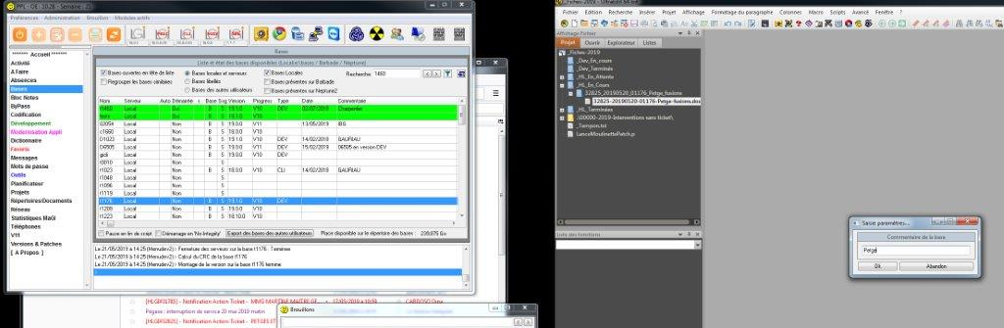

**A Propos** :

* Correction : Fichier temporaire session.txt encore présent à la fin de l’affichage du module « A Propos »

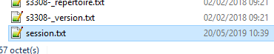

* Correction : Blocage de menudev2 lors de l’accès au module « A Propos ».